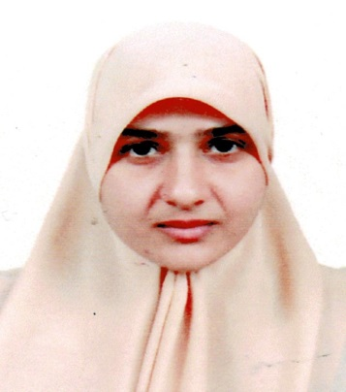
م / استمارة سيرة علمية
الاسم : اسراء داود سالم
موقع العمل :-معهد الطبي التقني المنصور / قسم التقنيات الإدارة الصحية
الشهادات :-- بكالوريوس تقنيات صحية وطبية –صحة المجتمع \ ماجستير تقنيات صحة مجتمع
اللقب العلمي :- مدرس مساعد
التخصص العام :-- تقنيات صحية وطبية صحة المجتمع
التخصص الدقيق :-- تقنيات صحة المجتمع
المجال البحثي :--أكاديمي
المواد الدراسية التي قام بتدريسها في الدراسات ((الأولية / العليا )) | الدراسات الأولية |  | الدراسات العليا
 | 1 | صحة المجتمع مرحلة اولى
 | 2 | صحة مجتمع مرحلة ثانية
 | 3 | تمريض الصحة العينية
 | 4 | سلوك مهني
 | 5 | أحياء طبية (عملي )
 | 6 | إسعافات أولية (عملي )

عدد الأشراف على طلبة الدراسات العليا | دبلوم عالي | ماجستير | دكتوراه
 | / | / | /

عدد البحوث المنشورة | محلي | عربي | عالمي
 | 1 |  | 2

المؤلفات والكتب وبراءات الاختراع

المشاركة في المؤتمرات |  | المؤتمر العلمي الدولي الأول للتخصصات ت الصحية والطبية ، المعهد التقني –كوت للفترة من 15-16 نيسان 2019. (محلي )
 |  | المؤتمر العلمي الدولي الأربعون بعنوان (شبابنا عطاء دائم في بغداد ) للفترة 22-6-2019 في مركز التنمية للدراسات والتدريب والبورد الألماني .
يتحمل التدريسي والتشكيل كافة التبعات القانونية والإدارية عن صحة ودقة المعلومات المثبتة في أعلاه .

